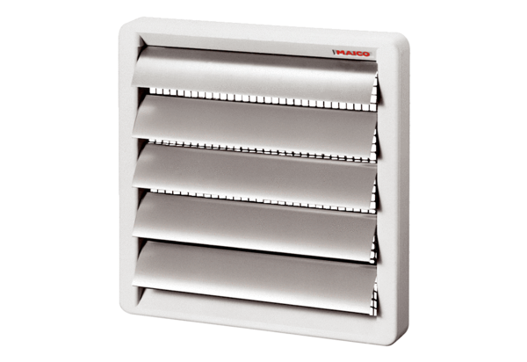Verschlussklappe AS 25Verpackungseinheit: 1 StückSortiment: C
Artikelnummer: 0151.0331Hersteller: MAICO

